DERIVE
1
SISTEMAS DE ECUACIONES.
MÉTODO DE GAUSS

1.1 RESOLUCIÓN DE SISTEMAS DE ECUACIONES

DERIVE permite resolver automáticamente un sistema de ecuaciones lineales.

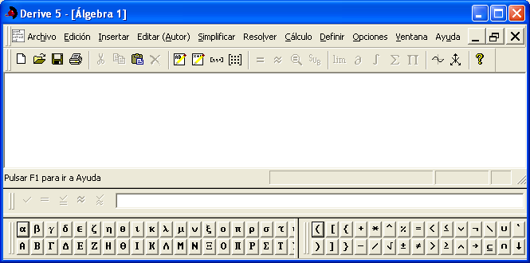

En la barra de menús elige la opción Resolver y, a continuación, la opción Sistemas de ecuaciones en el menú desplegable. Se solicitará el número de ecuaciones a introducir: escribe 2 y pulsa Sí.
Aparecerá un panel con varios campos. Para pasar de un campo a otro se pulsa la tecla del tabulador.
En las primeras líneas introduce las siguientes ecuaciones: $\left\{\begin{matrix}2x & − & 5y & & \text{16} \\ x & + & 3y & & −3\end{matrix}\right.$
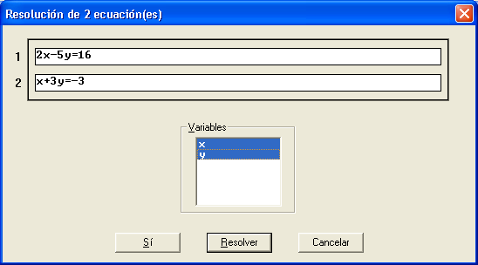

Tras introducir la última ecuación, vuelve a pulsar el tabulador para que aparezcan resaltadas las incógnitas x e y. Si no lo haces, DERIVE no sabrá respecto a qué incógnitas debe resolver el sistema.

Por último, pulsa el botón Resolver para obtener el resultado.

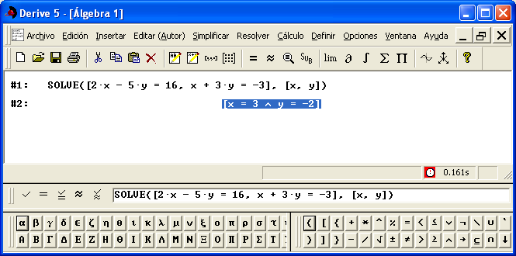

Repite la práctica para resolver el siguiente sistema: $\left\{\begin{matrix}2x & + & y & − & z & & \text{11} \\ x & − & 3y & & & & −\text{20} \\ 4x & + & 2y & + & 5z & & 8\end{matrix}\right.$

Tras introducir las ecuaciones, no olvides resaltar las incógnitas x, y , z. Por último, pulsa el botón Sí en vez de Resolver. Aparecerá la expresión SOLVE([2x+y-z=11,
x-3y=20, 4x+2y+5z=8], [x,y,z]). Podemos utilizarla para hacer modificaciones sin tener que introducir el sistema de nuevo.

Si pulsamos el icono Simplificar, , de la barra de herramientas mientras permanece resaltada la expresión anterior, obtendremos la resolución efectiva del sistema.

Sitúa el cursor sobre la expresión SOLVE anterior para que aparezca resaltada. A continuación, pulsa la tecla F2 o el icono o haz clic con el ratón en la ventana inferior de introducción de expresiones (utiliza cualquiera de las tres opciones). Cuando el cursor aparezca en la ventana correspondiente, pulsa la tecla F3 y se copiará la expresión resaltada completa. Modifica algún coeficiente de x o y en alguna de las ecuaciones, pulsa la tecla Intro para enviarla a la pantalla y a continuación pulsa el icono de Simplificar. Observa cómo ha cambiado la solución.

¿Qué ocurrirá en el caso de sistemas incompatibles o compatibles indeterminados?

Practica

- Aplica el procedimiento a los siguientes sistemas:

$\left.\begin{matrix}2x & + & 5y & & 7 \\ 4x & + & \text{10}y & & 3\end{matrix}\right\}$ $\left.\begin{matrix}3x & − & 2y & + & z & & 2 \\ 2x & + & y & − & 3z & & −5 \\ 5x & − & y & − & 2z & & 1\end{matrix}\right\}$

Observa la solución “vacía”, [ ]. Interprétalo.

$\left.\begin{matrix}2x & + & 5y & & 7 \\ 4x & + & \text{10}y & & 3\end{matrix}\right\}$ $\left.\begin{matrix}3x & − & 2y & + & z & & 2 \\ 2x & + & y & − & 3z & & −5 \\ 5x & − & y & − & 2z & & −3\end{matrix}\right\}$

$$\left.\begin{matrix}3x & − & 2y & + & z & & 2 \\ 6x & − & 4y & + & 2z & & 4 \\ 9x & − & 6y & + & 3z & & 6\end{matrix}\right\}$$

Observa que los dos últimos sistemas tienen infinitas soluciones dependientes de uno o dos parámetros. En DERIVE, los parámetros se muestran en la forma @1, @2, @3…

- Resuelve los sistemas que aparecen en la página 33 del libro.

- Resuelve los ejercicios 6 a 15 propuestos en las páginas 42 y 43 del libro.

- En las páginas 43 y 44 del libro (ejercicios 23 a 32) se proponen problemas “de planteamiento”. Asigna letras a las incógnitas, plantea los sistemas correspondientes y utiliza DERIVE para su resolución mecánica.

1.2 PRÁCTICAS DE RESOLUCIÓN DE SISTEMAS

Resuelve con DERIVE el sistema:

$$\left.\begin{matrix}\text{ax} & − & 2y & + & z & & 2 \\ 2x & + & y & − & 3z & & −5 \\ x & − & 3y & + & 2z & & 1\end{matrix}\right\}$$

Al especificar las incógnitas, no incluyas a. Obtendrás la solución del sistema en función de a. Distingue este caso del de la práctica anterior. No es un sistema con múltiples soluciones, sino múltiples sistemas, cada uno con su correspondiente solución única. ¿Hay algún valor de a para el que esto no sea así?

Vuelve a resolver el sistema anterior especificando x, y y a como incógnitas, en lugar de x, y y z. ¿Qué significado tiene la solución? Fíjate cuándo un literal representa una incógnita y cuándo un parámetro.

Resuelve el siguiente sistema en las incógnitas x e y:

$$\left.\begin{matrix}\text{ax} & + & \text{by} & & c \\ \text{dx} & + & \text{ey} & & f\end{matrix}\right\}$$

Has obtenido una expresión general de la solución de un sistema de dos ecuaciones lineales con dos incógnitas.

Trata de obtener una expresión análoga para sistemas de tres ecuaciones con tres incógnitas, de dos ecuaciones con tres incógnitas, etc.

notas:

- Si pulsas simultáneamente CTRL+MAY+Y accedes a la opción Sistemas de ecuaciones del menú Resolver.

- Puedes introducir directamente las ecuaciones entre corchetes y separadas por comas (por ejemplo, [3x-y=1, x+y=2]) y, a continuación, pulsar el icono Resolver, , de la barra de herramientas. No olvides especificar las incógnitas.

- También puedes introducir y simplificar la correspondiente expresión con SOLVE. Por ejemplo, SOLVE([3x-y+2z=1, x+y-z=2, x+3y-z=0], [x,y,z]).

Practica

- Resuelve los siguientes sistemas de ecuaciones:

$\left\{\begin{matrix}2x & + & 3y & − & 5z & & 2 \\ x & − & 2y & + & z & & 1 \\ 3x & + & y & − & 2z & & 7\end{matrix}\right.$ $\left\{\begin{matrix}x & + & 5y & − & 3z & & 7 \\ 2x & − & y & + & z & & \text{11} \\ 4x & + & 3y & − & 4z & & 3\end{matrix}\right.$

$\left\{\begin{matrix}2,\text{31}x & + & 3,\text{17}y & − & 5,\text{42}z & & 2,\text{37} \\ x & − & 2,3y & + & z & & 1,\text{23} \\ 3,\text{23}x & + & y & − & 2,5z & & 7,\text{41}\end{matrix}\right.$ $\left\{\begin{matrix}\text{200}x & + & \text{300}y & − & \text{500}z & & 2 \\ \text{100}x & − & \text{200}y & + & \text{100}z & & 1 \\ \text{300}x & + & \text{100}y & − & \text{200}z & & 7\end{matrix}\right.$

$\left\{\begin{matrix}2x & + & 3y & − & 5z & & 2 \\ x & − & 2y & + & z & & 1 \\ 3x & + & y & − & 4z & & k\end{matrix}\right.$ $\left\{\begin{matrix}2,\text{31}x & + & 3,\text{17}y & − & 5,\text{42}z & & 0 \\ x & − & 2,3y & + & z & & 0 \\ 3,\text{23}x & + & y & − & 2,5z & & 0\end{matrix}\right.$

$$\left\{\begin{matrix}2a & + & b & − & 3c & + & d & − & 5e & + & f & & 1 \\ a & − & b & + & 2c & − & 3d & + & e & − & 5f & & 4 \\ 3a & + & 4b & − & c & + & d & − & 7e & + & f & & 8 \\ 2a & + & 3b & + & c & − & d & + & e & − & f & & 5 \\ 5a & − & 2b & + & 3c & − & 7d & + & 5e & + & 4f & & 3 \\ a & + & b & + & c & + & d & + & e & + & f & & 9\end{matrix}\right.$$

$$\left\{\begin{matrix}x & + & y & + & \text{kz} & & 1 \\ \text{kx} & + & \left(k−1\right)y & + & z & & k \\ x & + & y & + & z & & k+1\end{matrix}\right.$$

Observa los denominadores de la solución y prevé los valores de k para los que no habrá solución única.

- Resuelve los ejercicios resueltos en la página 40 del libro.

1.3 SISTEMAS CON DOS INCÓGNITAS. INTERPRETACIÓN
GRÁFICA

Introduce la expresión [2x+y=5, x-y=1, 0]. Resuélvela.

A continuación, pulsa el icono para abrir la ventana de representaciones gráficas y, una vez en ella, vuelve a pulsar el icono para representar las funciones resaltadas.

Sitúa el cursor sobre el punto de intersección y comprueba que las coordenadas que aparecen en la parte inferior coinciden con la solución hallada previamente.
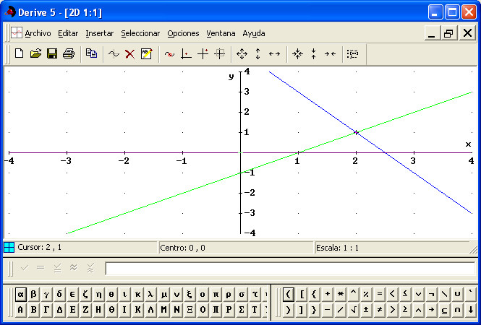

En el menú Ventana puedes elegir la opción Mosaico vertical (o pulsar CTRL+MAY+V) para ver simultáneamente las dos ventanas (de gráficos y álgebra o expresiones). Puedes pasar de una a otra situando el cursor en ella o con los iconos 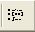 y .

nota:

En [2x+y=5, x-y=1, 0] incluimos 0 porque con solo dos ecuaciones, DERIVE lo interpreta como una función en coordenadas paramétricas.

Representa la ecuación x + 2y = 4. Observa que pasa por el punto de intersección de las otras rectas anteriores.

Comprueba la solución del sistema [2x+y=5, x-y=1, x+2y=4]. Elimina las gráficas anteriores pulsando CTRL+D.

Practica

- Resuelve y representa los siguientes sistemas:
$\left.\begin{matrix}2x & + & y & & 5 \\ 2x & + & y & & 7\end{matrix}\right\}$ $\left.\begin{matrix}2x & + & y & & 5 \\ x & − & y & & 1 \\ x & + & 2y & & 0\end{matrix}\right\}$

- Interpreta gráficamente los sistemas a) y b) del ejercicio propuesto 1 en la página 31 del libro.

- Propón un sistema de dos ecuaciones con dos incógnitas cuya solución sea (3, −1). Resuélvelo con DERIVE y representa gráficamente la situación.

Añade otra ecuación de forma que el sistema siga teniendo la misma solución. Represéntalo.

Añade otra ecuación para que el sistema sea incompatible. Represéntalo.

- Resuelve, interpreta e ilustra gráficamente los siguientes sistemas de ecuaciones:

$\left.\begin{matrix}2x & + & 3y & & 9 \\ 3x & − & 5y & & 4\end{matrix}\right\}$ $\left.\begin{matrix}2x & + & 3y & & 9 \\ 4x & + & 6y & & \text{12}\end{matrix}\right\}$

$\left.\begin{matrix}2x & + & 3y & & 9 \\ 3x & − & 5y & & 4 \\ 5x & − & 2y & & \text{13}\end{matrix}\right\}$ $\left.\begin{matrix}2x & + & 3y & & 9 \\ 3x & − & 5y & & 4 \\ 5x & − & 2y & & −6\end{matrix}\right\}$

La función RANDOM(n) permite a DERIVE hallar un número al azar entre 0 y n. Introduce la siguiente expresión para generar un sistema al azar:

[random(9)x+random(9)y=random(20), random(9)x+random(9)y=random(20), 0]

Con la expresión anterior resaltada pulsa el icono Simplificar. Resuelve y representa el sistema generado.

Sitúa el cursor sobre la expresión random introducida y repite la práctica varias veces.

Para obtener algún coeficiente negativo modifica la expresión:

[(-5+random(9))x+(-5+random(9))y=-9+random(20),
(-5+random(9))x+(-5+random(9))y=-9+random(20), 0]

- Genera un sistema al azar, resuélvelo y añade otra ecuación de forma que el sistema siga teniendo la misma solución. Represéntalo.

Añade otra ecuación para que el sistema sea incompatible. Represéntalo.

- Resuelve e ilustra gráficamente los ejercicios 1, 2 y 3 de la página 42 del libro.

1.4 SISTEMAS EQUIVALENTES

- Consideremos tres ecuaciones r, s y t. Introduce y simplifica las siguientes expresiones:

r:= [2x+3y-z=1]

s:= [x-2y+5z=2]

t:= [x+2y+z=1]

Es necesario escribir := en vez de = porque se trata de una asignación y no de una ecuación.

- Resuelve los sistemas [r, s, t], [2r, 3s, 4t], [r+s, r-s, r+s+t], [2r+s, 3r-s, r+s+t, 2r-s, s+t], [r, 2s-r, 2t-r], [r, 2s-r, 2s-r+2t-r].

Comprueba que se trata de sistemas equivalentes. Observa que los dos últimos están relacionados con el método de Gauss para escalonar el sistema.

Propón otros sistemas equivalentes a [r, s, t] y compruébalo.

- Introduce [r, s, 2r+5s] y pulsa Simplificar. Resuelve el sistema generado.

Repite la práctica con [r, s, 3r-4s], [r, 2r, 5r]. Comprueba que se trata de sistemas indeterminados.

Propón y comprueba otros sistemas indeterminados.

- Introduce y simplifica [r, s, r+s]. Mientras permanece resaltado el sistema generado, pulsa el icono de introducción de expresiones y la tecla F3. Se copiará el sistema completo. Cambia el término independiente de la última ecuación. Tras simplificar, resuelve el nuevo sistema. Interpreta el resultado. Repite todo con otro valor.

- Resuelve los siguientes sistemas, pero prevé antes el número de soluciones:

[r, s] [r, 3r, s] [r, s, t, r] [r, s, t, s, 2r+t]

- Repite alguna de las prácticas anteriores con otras ecuaciones. Para ello, redefine r:= 3x+2y-4z y resuelve (resaltando) cualquiera de las expresiones anteriores. Redefine cualquier otra ecuación y repite la práctica.

- Considera el sistema [r, s, u]. Construye una ecuación u:= para que el sistema sea compatible determinado. Redefine u:= para que sea incompatible y vuelve a redefinirla para que sea compatible indeterminado.

- Repite la práctica anterior con el sistema [r, t, u] y a continuación con [r, s, t, u].

- Redefine las ecuaciones r, s, t y u para que sean de cuatro incógnitas. No utilices t como incógnita, porque la has usado para nombrar una de las ecuaciones.
Los siguientes sistemas son equivalentes (compruébalo). ¿Podemos obtener cada ecuación del segundo sistema en función de las del primero?

$\left\{\begin{matrix}2x & + & y & − & z & & \text{11} \\ x & − & 3y & & & & −\text{20} \\ 4x & + & 2y & + & 5z & & 8\end{matrix}\right.$ $\left\{\begin{matrix}3x & − & 2y & + & z & & −\text{13} \\ 2x & + & y & & & & 9 \\ x & + & 2y & − & 3z & & \text{21}\end{matrix}\right.$

Tratemos de hallar tres valores a, b, c para que:

(3x− 2y + z = −13) = a(2x + y − z = 11) + b(x − 3y = −20) + c(4x + 2y + 5z = 8)

Para ello, introduce y resuelve el sistema siguiente:

$$\left\{\begin{matrix}2a & + & b & + & 4c & & 3 \\ a & − & 3b & + & 2c & & −2 \\ −a & & & + & 5c & & 1 \\ \text{11}a & − & \text{20}b & + & 8c & & −\text{13}\end{matrix}\right.$$

Puedes repetir el proceso con las otras ecuaciones del segundo sistema.

- Introduce y simplifica las siguientes expresiones:

r:=RANDOM(9)x+RANDOM(9)y+RANDOM(9)z=RANDOM(15)

s:=RANDOM(9)x+RANDOM(9)y+RANDOM(9)z=RANDOM(15)
Puedes copiar la anterior con F3.

t:=RANDOM(9)x+RANDOM(9)y+RANDOM(9)z=RANDOM(15)

Habrás generado ecuaciones con coeficientes aleatorios (entre 0 y 9). Repite con ellas alguno de los ejercicios anteriores previendo la existencia, número y magnitud de las soluciones.

1.5 MÉTODO DE GAUSS (SISTEMAS DIAGONALES)

En un sistema de ecuaciones, lo “significativo” son los coeficientes de las incógnitas, no importa las letras que asignemos a estas.

Para resolver el sistema $\left\{\begin{matrix}2x & − & 5y & & \text{16} \\ x & + & 3y & & −3\end{matrix}\right.$ , introduce la expresión
a:=[[2,-5,16], [1,3,-3]].

No olvides los corchetes que agrupan los coeficientes de cada fila-ecuación.

A continuación, introduce y simplifica la expresión ROW_REDUCE(a).

Compara los valores de la última columna con las soluciones del sistema resuelto anteriormente.

DERIVE no solo ha escalonado el sistema, sino que, con el mismo procedimiento de hacer ceros, lo ha diagonalizado y dividido cada fila por el coeficiente correspondiente para conseguir coeficientes iguales a 1.

- Repite la práctica con los siguientes sistemas de la página 34 a 37 del libro:

a:=[[1, 5, -3, 7], [2, -1, 1, 11], [4, 3, -4, 3]]

a:=[[2, -5, 3, 4], [1, -2, 1, 3], [5, 1, 7, 11]]

a:=[[1, -3, 7, 10], [5, -1, 1, 8], [1, 4, -10, -11]] Interpreta la última fila

a:=[[1, -3, -2, 7], [2, -1, 15, 3], [1, -8, -21, 11]] Interpreta la última fila

a:=[[1, 1, 1, 2], [3, -2, -1, 4], [-2, 1, 2, 2]]

a:=[[3, -4, 2, 1], [-2, -3, 1, 2], [5, -1, 1, 5]] Aplica el método al resto de
apartados de la página 35 del
libro.

a:=[[3, -4, 2, 1], [-2, -3, 1, 2], [5, -1, 1, -1]] Interpreta la última fila.

a:=[[1, 1, k, 1], [k, k-1, 1, k], [1, 1, 1, k+1]] Compara con lo que aparece en
el libro (página 37).

a:=[[4, 2, 0, k], [1, 1, -1, 2], [k, 1, 1, 1]] ¿Cuál será la solución para
k = 2? ¿Para algún valor de
k no hay solución?

a:=[[4, 2, 0, k], [1, 1, -1, 2], [k, 1, 1, 0]] Observa los denominadores y
predice para qué valores no
habrá solución.

Si introduces una expresión en k y pulsas el icono Resolver, obtendrás los valores de k que la anulan. Luego debes analizar cómo queda el sistema para esos valores críticos y decidir cuándo es incompatible o compatible indeterminado.

- Resuelve en función del parámetro correspondiente, estudia y discute los sistemas propuestos en los ejercicios 16 a 22 de la página 43 del libro.

1.6 MÉTODO DE GAUSS (SISTEMAS ESCALONADOS)

DERIVE incluye algunos archivos de utilidades. En el archivo VECTOR.MTH se incluye la siguiente herramienta que convierte en 0 los elementos de la matriz A situados bajo el elemento a_{ij}:

PIVOT(a, i, j):=VECTOR(IF(m≤i, a↓m, a↓m - a↓m↓j / a↓i↓j * a↓i), m,
DIMENSION(a))

Introdúcela con cuidado. El símbolo ↓ lo encontrarás en las líneas superiores de la ventana de introducción de expresiones.
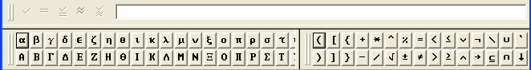

Para comprobar su funcionamiento consideremos a:= [[1, 5, -3, 7], [2, -1, 1, 11],
[4, 3, -4, 3]]. Basta que resaltes la expresión correspondiente y pulses Simplificar.

A continuación introduce y simplifica sucesivamente las siguientes expresiones:

b:= PIVOT(a, 1, 1) c:= PIVOT(b, 2, 2)

Compara el resultado con la página 34 del libro.

También puedes simplificar directamente la expresión PIVOT(PIVOT(a,1,1),2,2).

Haz lo mismo con el resto de sistemas anteriores.

- Aplica el método de Gauss al siguiente sistema:

a:= [[2, 1, -3 ,1, -5, 1, 1], [1, -1, 2, -3, 1, -5, 4], [3, 4, -1, 1, -7, 1, 8],
[2, 3, 1, -1, 1, -1, 5], [5, -2, 3, -7, 5, 4, 3], [1, 1, 1, 1, 1, 1, 9]]

Para ello simplifica la expresión PIVOT(PIVOT(PIVOT(PIVOT(PIVOT(a, 1, 1),
2, 2), 3, 3), 4, 4), 5, 5).

También puedes hacerlo en cinco pasos consecutivos:

b:= PIVOT(a, 1, 1)

c:= PIVOT(b, 2, 2)

d:= PIVOT(c, 3, 3)

e:= PIVOT(d, 4, 4)

f:= PIVOT(e, 5, 5)

- Utiliza la función PIVOT para comprobar la aplicación del método de Gauss en los ejercicios 1, 2 y 3 de las páginas 35 y 36 del libro. Compara los pasos intermedios con los que aparecen en el libro.

- Resuelve con PIVOT los ejercicios propuestos en la página 36 del libro.

- Aplica PIVOT a los ejercicios de la página 37 del libro. Observa la última fila obtenida y discute los sistemas en función de k.

- Resuelve con PIVOT el ejercicio de la página 39 y los ejercicios 6 a 15 de la página 42 y 43 del libro. Observa que no puedes utilizar como elemento pivote, a_{ij}, un elemento nulo. ¿Qué ocurre si aplicas PIVOT a un sistema ya escalonado aunque las ecuaciones no estén ordenadas?

- Utiliza PIVOT para aplicar el método de Gauss a los sistemas de los ejercicios 16 a 22 de la página 43 del libro. Discute los sistemas según la versión escalonada y compara con lo obtenido al aplicar ROW_REDUCE a estos mismos sistemas.

observaciones sobre la resolución de sistemas con derive:

La simplificación para DERIVE incluye la eliminación en el numerador y el denominador de una misma expresión, sin contemplar el caso de que dicha expresión se anule para cierto valor de algún parámetro que aparezca en la expresión. Esto puede dar lugar a resultados erróneos (o mejor, incompletos). Veámoslo con algún ejemplo:

Caso 1
Consideremos el sistema: $\left\{\begin{matrix}2x & + & y & & & − & t & − & 4u & & 4 \\ 3x & − & y & + & 2z & & & − & 5u & & \text{13} \\ x & + & 3y & + & z & − & t & − & 6u & & 7 \\ x & + & 2y & − & 3z & − & 2t & − & 2u & & −7\end{matrix}\right.$

Al resolverlo con DERIVE podemos señalar como variables a x, y, z y t, y obtendremos las soluciones en función de u:

[x=2u+3, y=u, z=2, t=u+2]

pues se trata de un sistema compatible indeterminado con un grado de indeterminación.

También podríamos resolverlo con la expresión ROW_REDUCE(B), donde B es la matriz ampliada del sistema. Esto mostraría la forma escalonada correspondiente al método de Gauss, que permitiría obtener fácilmente el mismo resultado anterior.

Caso 2
Consideremos el sistema: $\left\{\begin{matrix}x & + & 2y & + & 3z & + & 6t & − & 3u & & 9 \\ −2x & + & y & & & − & t & + & 4u & & 2 \\ 3x & − & y & + & 2z & + & 4t & + & u & & 9 \\ x & + & 4y & − & z & + & 4t & − & 4u & & 4\end{matrix}\right.$

En este caso (también compatible indeterminado) DERIVE presenta problemas al resolverlo “en las incógnitas” x, y, z y t, debido a que el menor (submatriz formada por sus coeficientes) correspondiente a las cuatro primeras columnas (las de x, y, z y t) tiene determinante 0.

En cambio, si lo resolvemos en las incógnitas x, y, z y u, DERIVE proporciona la solución correcta:

[x=2-t, y=2-t, z=2-t, u=1]

El menor correspondiente a las columnas de estas incógnitas tiene por determinante 229, que es distinto de 0.

Si elegimos la forma escalonada de Gauss que proporciona ROW_REDUCE(B), no hay ningún problema.

En general, los problemas de SOLVE ocurren cuando el número de ecuaciones es inferior al de incógnitas. Esto se puede obviar incluyendo ecuaciones ficticias del tipo 0x=0 hasta completar el número de incógnitas. Es un poco artificioso, pero resulta eficaz. Se puede comprobar con el ejemplo anterior.

Caso 3

Consideremos el sistema homogéneo: $\left\{\begin{matrix}x & + & 2y & + & 3z & + & \text{at} & & 0 \\ \text{ax} & + & 5y & + & 6z & − & 4t & & 0 \\ 4x & + & 5y & − & 2z & + & \text{at} & & 0 \\ \text{ax} & + & 8y & + & \text{24}z & − & \text{19}t & & 0\end{matrix}\right.$
(y por tanto siempre compatible).

Al resolverlo con DERIVE se obtiene únicamente la solución trivial x = y = z = t = 0.

Sin embargo, al pedir DET(M), siendo M la matriz de coeficientes del sistema, obtenemos:

DET(M) = 120(a-3)²

DERIVE ha simplificado la expresión (a − 3) sin tener en cuenta el caso de a = 3. En efecto, si sustituimos a por 3 y resolvemos, obtenemos la solución:

[x=@1, y=@2, z=-1/2(5@1+7@2), t=-3@1-4@2]

(donde los símbolos @1 y @2 representan dos parámetros λ y μ).

